持ち物チェック表
自宅 ２９日 ３０日 12/１日
□ □ □ □ かばん
□ □ □ □ かばん小
□ □ □ □ 着替え①上着類
□ □ □ □ 着替え②下着･靴下
□ □ □ □ 洗面具：
□ □ □ □ 防寒具：
□ □ □ □ 雨具 ：折りたたみ傘・かっぱ
□ □ □ □ 財布・予備のお金
□ □ □ □ 携帯電話・充電器(バッテリー)
□ □ □ □ ハンカチ・ティッシュ
□ □ □ □
□ □ □ □
□ □ □ □
□ □ □ □
□ □ □ □

旅のしおり

連絡先一覧
＜フリースクール僕んち 同行スタッフ連絡先＞
トール マミ
電話：０９０－３９０５－８１２４ ０９０－５４３８－４７９９
ミキ
０８０－６５３０－３００２

＜宿泊先＞ タローズハウス鎌倉HASE
住所：鎌倉市, 長谷2-18-4
最寄り駅：江ノ島電鉄 長谷駅

⑥
鎌倉の旅 ぼくんち旅プロジェクト2023


氏名

フリースクール僕んち 世田谷区代田4-32-17-Ｂ 03-3327-7142
①
旅のよてい表

２９日 9：３０ 僕んち または 梅ヶ丘出発
１０：１０ 成城学園駅１・２番ホーム
１２：００ 長谷駅 (荷物は先に置かせて頂きます)
１３：００ 周辺散策(長谷寺・海岸など)

１５：００ 「タローズハウス」チェックイン

２０：００ 夜ミーティング

３０日 早朝座禅(円覚寺)
８：００ 朝ミーティング

遠出(箱根・小田原など)
レンタサイクルなどで散策

２０：００ 夜ミーティング

12月１日 早朝散歩
８：００ 朝ミーティング
９：００ 「タローズハウス」チェックアウト
(２時過ぎまで荷物を置かせて頂けます)
１０：００ 鎌倉観光？

１８時頃？ 梅丘駅 到着予定

②
フリースペース
この旅の間の必要な事などを､何でも書いて利用して下さいね♪

⑤
＜神奈川県内の代表的な観光スポットです＞ どこ行く？

☆江の島 ☆横須賀・三崎港
ザ定番！ 海に軍艦に海鮮グルメ！
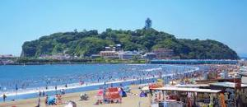
江ノ電で足をのばそう。 海岸散歩を楽しめそう
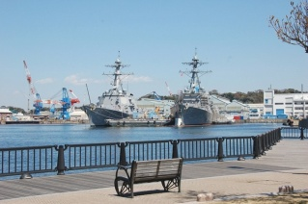

☆鎌倉大仏殿高徳院 ☆報国寺
鎌倉と言えばココ！ 竹林は別世界
☆鎌倉クイズ☆ キミの鎌倉力を高めよう！
Q1.鎌倉市の『市の花』は次のうちどれでしょうか？

①ひまわり ②百合 ③リンドウ

Q2.鎌倉市の『市の木』は次のうちどれでしょうか？

①ヤマザクラ ②金木犀 ③さるすべり

Q3.鎌倉の大仏がある寺の名前は次のうちどれでしょうか？

①陰陽寺 ②高徳院 ③薬王院

Q4.藤沢と鎌倉を結ぶ電車の名前は次のうちどれでしょうか？

①京王線 ②世田谷線 ③江ノ島電鉄

Q5.この中で鎌倉市に関係のない人物は次のうち誰でしょうか？

①北条政子 ②源頼朝 ③増税メガネ

Q6.鎌倉の名物は次のうちどれでしょうか？

①鳩サブレ― ②面白い恋人 ③ちんすこう

Q7（おまけ）この中で僕んち関係者は次のうち誰でしょうか？

①藤子不二雄 ②HIKAKIN ③タカハシトール

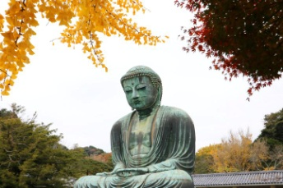
座禅やお茶も楽しめる♪
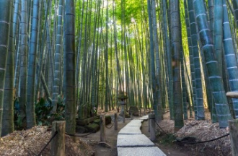

☆箱根彫刻の森博物館 ☆芦之湖
アスレチックもあり。 遊覧船に乗れる！
無料の足湯で一息つこう♪ 近くには箱根神社も。
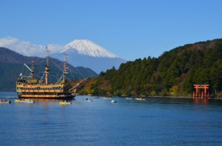
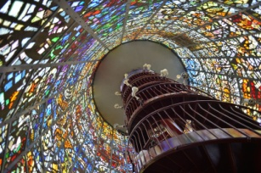

☆小田原城 ☆その他
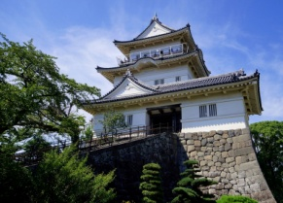
誰でも楽しめる人気のお城 横浜みなとみらい
久里浜
藤沢
海老名
なども楽しいよ！
③

④

